วันที่ 28 ธันวาคม 2564 ณ ห้องประชุมองค์การบริหารส่วนตำบลหนองกง อำเภอนางรอง จังหวัดบุรีรัมย์ ได้ประชุมคณะกรรมการติดตามและประเมินผลแผนพัฒนาท้องถิ่น (พ.ศ. 2561 – 2565) ประจำปีงบประมาณ 2564 ซึ่งมีคณะกรรมการประกอบไปด้วย รองปลัดอบต. ผู้อำนวยการกองช่าง ผู้แทนหน่วยงานภาคราชการ จำนวน 2 ท่าน ผู้ทรงคุณวุฒิจากชุมชน จำนวน 2 ท่าน ผู้แทนประชาคม จำนวน 3 ท่าน เป็นกรรมการ โดยประชุมการติดตามและประเมินผลแผนพัฒนา ถือว่าเป็นเครื่องมือที่จำเป็นในการปรับปรุงประสิทธิภาพการดำเนินการขององค์การบริหารส่วนตำบลหนองกง เพื่อเป็นการติดตามผลการดำเนินงาน รับทราบปัญหา อุปสรรค และความพึงพอใจของประชาชนต่อผลการดำเนินงานพัฒนาขององค์การบริหารส่วนตำบลหนองกง ทั้งนี้ ผลจากการรวบรวมและวิเคราะห์ข้อมูล การติดตามและประเมินผลที่ได้จะเป็นแนวทางในการปรับปรุง และพัฒนาองค์การบริหารส่วนตำบลหนองกง ต่อไป

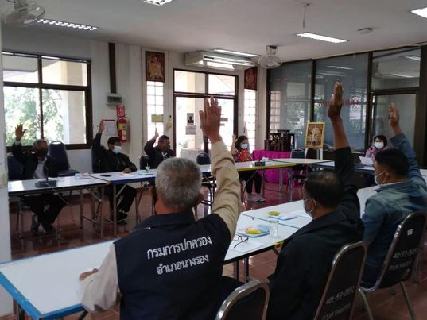

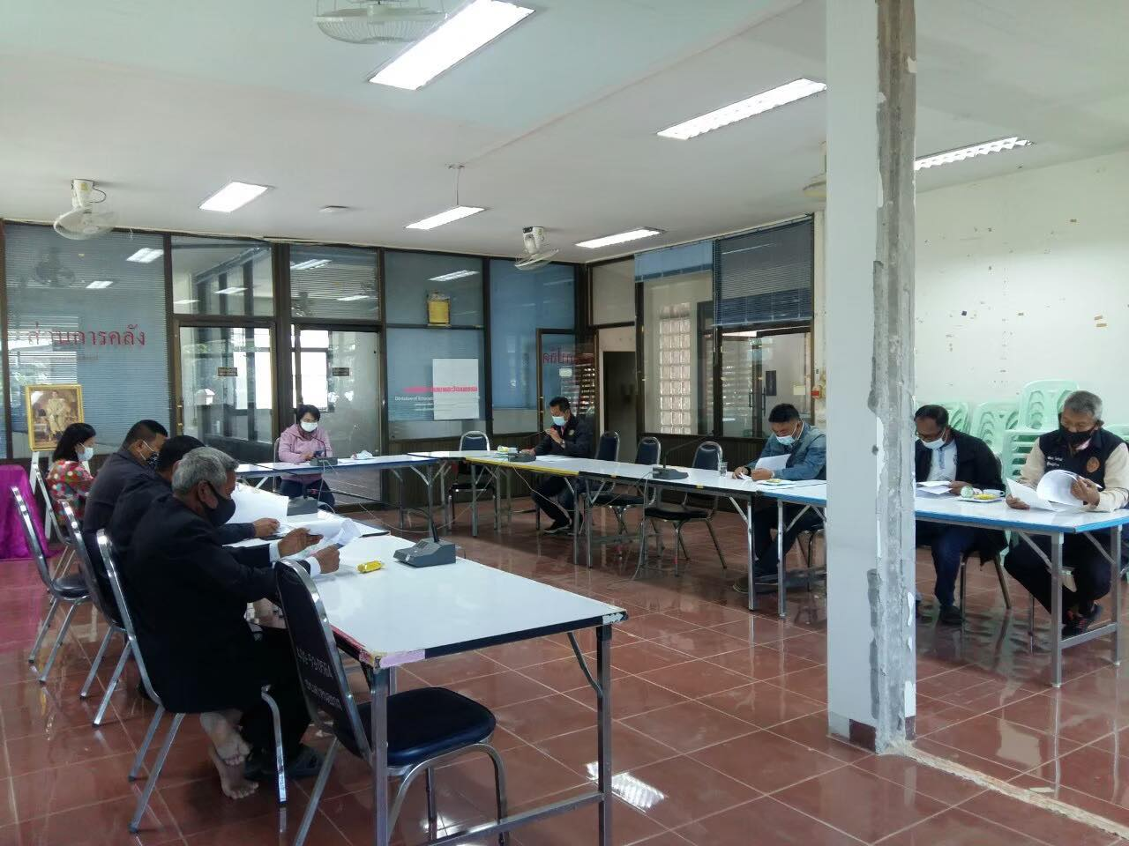

ประชุมคณะกรรมการกองทุนหลักประกันสุขภาพองค์การบริหารส่วนตำบลหนองกง
เพื่อพิจารณาแผนโครงการกองทุนหลักประกันสุขภาพ อบต.หนองกง ประจำปีงบประมาณ 2565

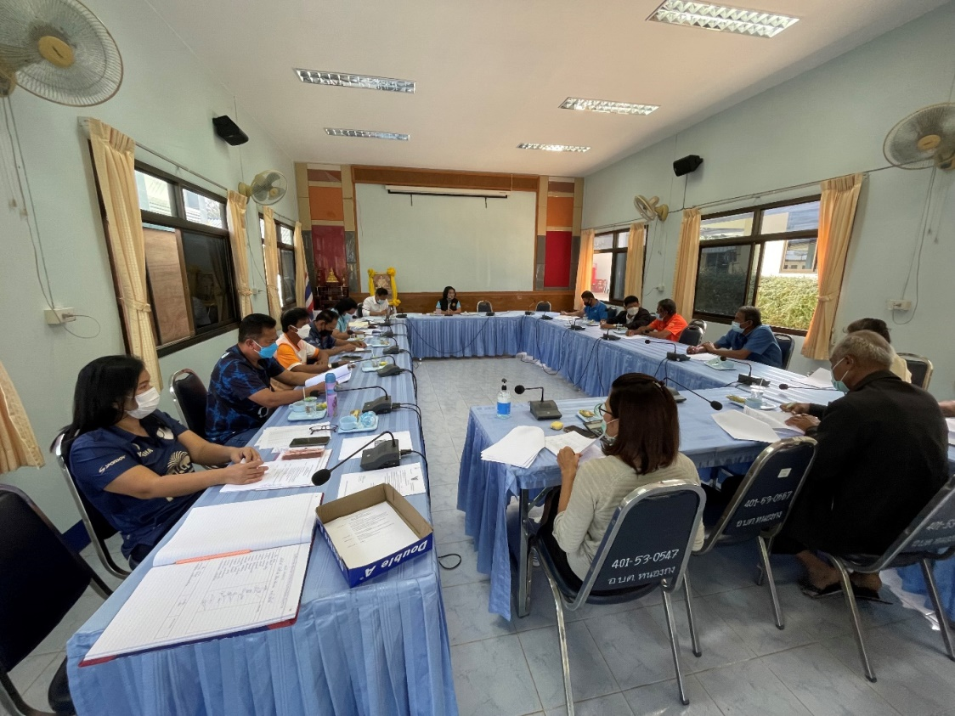
เมื่อวันที่ 17 กุมภาพันธ์ 2565 ณ ห้องประชุมองค์การบริหารส่วนตำบลหนองกง อำเภอนางรอง จังหวัดบุรีรัมย์ ได้ประชุมคณะกรรมการกองทุนหลักประกันสุขภาพอบต.หนองกง ครั้งที่ 1 ประจำปีงบประมาณ 2565 ซึ่งคณะกรรมการประกอบไปด้วย นายกองค์การบริหารส่วนตำบลหนองกง เป็นประธานกรรมการ ผู้ทรงคุณวุฒิ จำนวน 2 ท่าน สมาชิกสภา อบต. จำนวน 2 ท่าน ผอ.รพ.สต. จำนวน 2 ท่านอาสาสมัครสาธารณสุข จำนวน 2 ท่าน ผู้แทนหมู่บ้านหรือชุมชน จำนวน 5 ท่าน เป็นกรรมการ ปลัดองค์การบริหารส่วนตำบลหนองกง เป็นกรรมการ/เลขานุการ หัวหน้าสำนักปลัดและผู้อำนวยการกองคลัง เป็นกรรมการ/ผู้ช่วยเลขานุการ โดยประชุมหารือพิจารณาแผนการเงิน และพิจารณาและเห็นชอบแผนโครงการกองทุนหลักประกันสุขภาพอบต.หนองกง

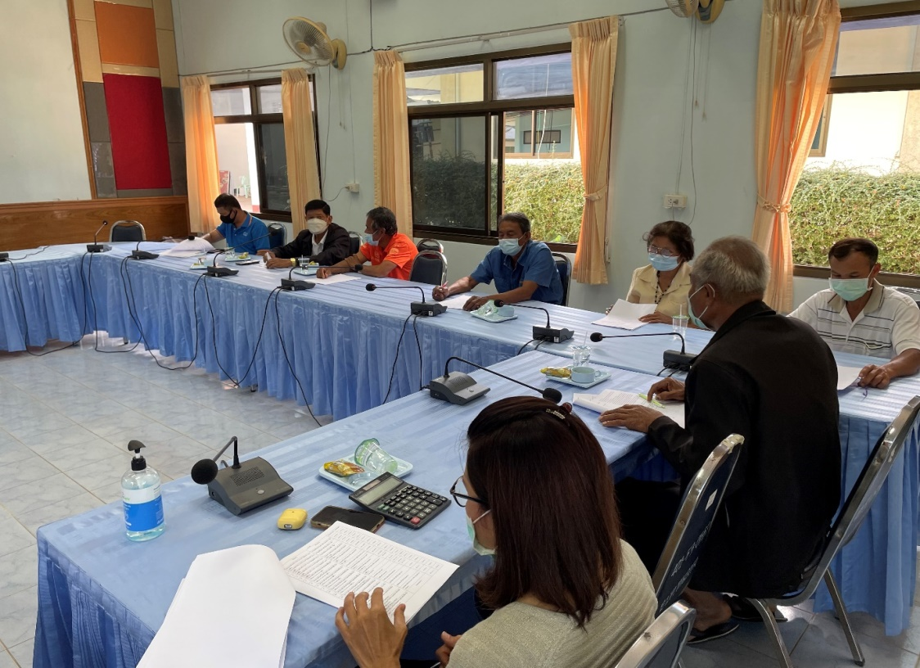
ปลัดองค์การบริหารส่วนตำบลหนองกง

